

PTSA PEDULI OPERASIONAL
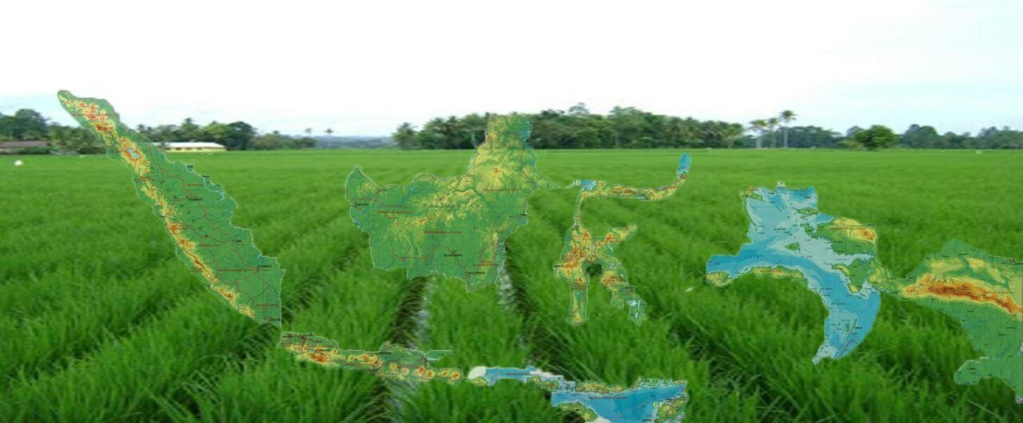
Pola sebagai “model” sistem cara kerja yang akan digunakan adalah pola sistem memanusiakan manusia seutuhnya. Pola sebagai sistem di buat mengikuti alur terhadap sistem unsur-unsur kejadian manusia, yang lahiri: akal pikiran, indera, dan organ tubuh; dan yang batini: Hati, Ruh dan rasa sebagai inti kemanusiaannya. Untuk diselamatkan, dengan pola sistem yang menyelamatkan.
Tatanan, sebagai ulul albab pada tatanan subhanaka. Membangun, mengembangkan terhadap fungsi-fungsi kognitif (terus belajar menambah pengetahuan dan wawasan melalui pengalaman individu dalam kehidupan bersama ditengah-tengah masyarakat) dan eksekutif (penataan dan pengelolaan pada kultur yang tersistem).
Tatanan, Interaksi pola sistem sebagai individu yang hidup ditengah-tengah keluarga dan masyarakat dan di lingkungan yang dinamikanya beraneka ragam. manusia-komunitas-tanahtanaman-hewan, membangun sistem keharmonisan, dan sustainable (berkelanjutan). Tatanan sistem kerja yang bekerja, sebagai cara kerja individu ditengah-tengah kehidupan sosial masyarakat. Peduli operasional.
Tatanan yang dikembangkan dan yang dibangun adalah terwujudnya „komunitas‟ “mendidik”: diri, keluarga, lingkungan masyarakat bahkan bangsa dan negaranya, dengan kesadaran di mulai dari yang paling sederhana, dari tahapan yang kecil sesuai dengan bidang garapnya pada tingkat kemampuan masing-masing. Tatanan „komunitas‟ “mendidik” terwujudnya keorganisasian yang membangun kesadaran hamba, dan kesadaran “kader” al-arif billah.
Sehat, dalam pengertian selamat, proporsionalitas: efektif dan efisien; serasi, selaras, dan seimbang, Manusia yang sehat, pikiran yang sehat, perilaku yang sehat, interaksi yang sehat, masyarakat yang sehat, tanah yang sehat, tanaman sehat, hewan yang sehat. bergerak, terwujud dalam “laku” selamat dan terselamatkan.
Sehat dalam pengertian selamat memiliki tingkatan katagori yang berbeda tergantung dari variabel yang mengubah kebutuhan, faktor yang mempengaruhi pertumbuhan, unsur-unsur pembentuk yang ikut terlibat, dan elemen-elemen dasar pembentuk terwujudnya kesehatan dan keselamatan. Sehat dan selamat memperhatikan dari indikator: elemen dan unsur pembentuk secara fisik: kualitas benih, tingkat pertumbuhan, warna, kesegaran, jenis tanaman; faktor-faktor: cuaca, iklim, air, angin, pencahayaan; kemudian juga pada elemen sumber daya: manusia, alam dan pendukungnya.
Amanah, sadar sebagai manusia yang terlahir ke muka bumi, untuk menempatkan sebagai hamba dalam perilaku penghambaan terhadap Sang Ma‟bud, dengan amalan ibadah dalam persaksian dan menyatakan dengan amal perbuatan laku pembuktian peduli operasional. Mulai dari niatan yang diwujudkan dengan tekad sungguh-sungguh dalam proses berdunia untuk “subhanaka”, sampai tujuan terwujudnya keselamatan.
Amanah bahwa, adalah kemestian mengelola garapan berdunia sebagai apapun, sebagai siapapun dan dimanapun hidup dan dimanapun tinggal membuat lakon “ibadah” sebagai „ambah-ambahan‟ bagian dari elemen tatanan syareat muamalah dan tidak dijadikan tujuan, sebab lakon sebagai “ambah-ambahan” ini adalah laku pembuktian atsar sujud sebagai pancatan yang kokoh kembali kepada-Nya.
Jadi PTSA adalah :
PTSA sebagai usaha sadar dalam memberdayakan dan mengoptimalkan potensipotensi yang lahir dan yang batin pada pola, sebagai sistem yang dapat mengarahkan potensi secara efisien dan efektif. Efisien secara waktu, pembiayaan dan tenaga pada TANAM komoditi berbagai tanaman yang sesuai dengan kondisi tanah, iklim, dan lingkungan serta dapat menjaga keharmonisan dan keseimbangan lingkungan yang SEHAT bagi kelangsungan dan keberlanjutan kesehatan lingkungan dan kesehatan manusia baik yang dimensi lahir ataupun yang dimensi batin pada kesadaran hamba Tuhan,
PTSA pada sistem pengelolaan terpadu dengan memperhatikan keseimbangan, keselarasan, keserasian dan kesehatan pada sistem pertanian dan lingkungan yang berkelanjutan antara pertanian, peternakan dan perikanan dan atau pengelolaan pratanam sampai pasca panen, dan hasil produksi dengan tetap memperhatikan pada kultur, budaya dan kebiasaan menuju budaya “belajar”, guna memakmurkan bumi milik Allah.

PTSA dioperasionalkan dengan perilaku yang amanah maksudnya, makmurkan bumi Allah dengan perilaku “subhanaka”. Semua aktifitas tersebut diatas dengan segala sistem dan pengelolaan yang dilakukan guna me-Maha Sucikan Keberadaan-Nya, membangun dan membekaskan “atsar sujud” sebagai pancatan yang kokoh kembali kepada Tuhan, hingga jika sewaktu-waktu masa pakai jasad habis dapat selamat.
PTSA tanah yang sehat yang subur, yang seimbang tanamannya akan tumbuh dengan sehat dengan se-idzin Allah, dan tanah yang tidak sehat, tidak subur, tanah yang telah rusak maka tanaman-tanamannya akan tumbuh dengan merana, maka selalu bersyukurlah (Q.S Al-A‟raf 58)
Manusia diciptakan dari bumi, lahir di bumi, hidup dibumi, menginjak bumi, makan minum di bumi dan dari hasil bumi maka makmurkan bumi Allah itu supaya kamu selalu dalam ampunan Allah, dan selalu jadikan segala aktifitas memakmurkan Bumi untuk kembali dengan selamat kepada-Nya. Sungguh Allah akan memperkenankan mereka yang berbuat dan beraktifitas dan memperkenankan (mewujudkan) (QS. Huud 61).

Penyerapan Unsur Hara pada Tanaman oleh Akar
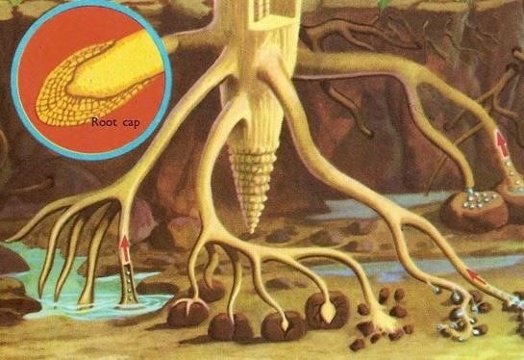
Terdapat 17 unsur hara esensial yang dibutuhkan tanaman. Berdasarkan tingkat kebutuhannya dibagi menjadi unsur makro dan mikro. Unsur makro: C, H, O, N, P, K, Ca, Mg, S ; Unsur Mikro: Fe, Mn, B, Zn, Cu, Mo, Cl, Co. Tidak semua unsur tesebut dibutuhkan oleh semua tanaman, tergantung dari jenisnya. Unsur makro berarti dibutuhkan tanaman dalam jumlah banyak,
sedang unsur mikro dibutuhkan dalam jumlah sangat sedikit. Proporsi banyak sedikitnya unsur hara yang diserap tanaman tergantung jenis tanaman. Unsur C dan O diserap tanaman dari udara sebagai CO₂ melalui proses fotosintesis sedangkan H diambil dari air tanah (H₂O). Unsur lainnya diserap melalui tanah.
Mekanisme Penyediaan Dan Penyerapan Unsur Hara
Tanaman dapat menyerap unsur hara melalui akar atau melalui daun. Unsur C dan O diambil tanaman dari udara sebagai CO₂ melalui stomata daun dalam proses fotosintesis. Unsur H diambil dari air tanah (H₂O) oleh akar tanaman. Dalam jumlah sedikit air juga diserap tanaman melalui daun. Penelitian dengan unsur radioaktif menunjukan bahwa hanya unsur H dari air yang digunakan tanaman, sedang oksigen dalam air tersebut dibebaskan sebagai gas (Donahue, Miller, Shickluna, 1977).
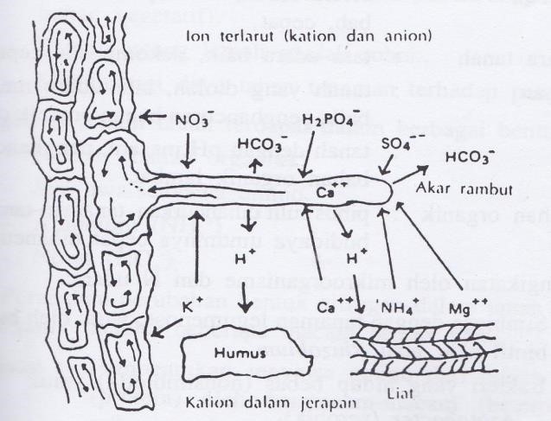
Unsur-unsur hara yang lain diserap akar tanaman dari tanah. Walaupun demikian bayak diserap tanaman melalui daun. Tanaman menyerap unsur hara dari dalam tanah umumnya dalam bentuk ion. Unsurunsur hara tersebut dapat tersedia di sekitar akar tanaman dengan cara-cara berikut :

Aliran Massa (mass flow)

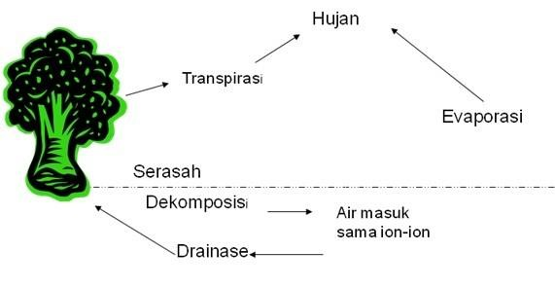
Aliran massa adalah gerakan unsur hara di dalam tanah menuju permukaan akar tanaman bersama-sama gerakan massa air. Gerakan massa air dalam tanah menuju ke permukaan akar tanaman berlangsung terus-menerus karena air terus-menerus diserap akar dan menguap melalui proses transpirasi.

Tabel :

Bentuk-bentuk ion dan Molekul unsur hara yang dapat diserap tanaman (Donahue et al, 1977)
Unsur  Hara | Bentuk yang dapat diserap | Keterangan
C | CO₂ (melalui daun) | diserap dari udara dan air
H | H⁺, H₂O (H dari air) | diserap dari udara dan air
O | O₂, CO₂ (melalui daun) | diserap dari udara dan air
N | NH4+, NO3- | diserap dari tanah
P | H₂PO₄⁻, HPO₄ | diserap dari tanah
K | K⁺ | diserap dari tanah
Ca | Ca⁺⁺ | diserap dari tanah
Mg | Mg⁺⁺ | diserap dari tanah
S | SO4++ | diserap dari tanah
Fe | Fe++, Fe+++ | diserap dari tanah
Mn | Mn⁺⁺ | diserap dari tanah
B | BO33-, H2BO3-, B(OH)4- | diserap dari tanah
Mo | MoO₄⁻ (molibdat) | diserap dari tanah
Cu | Cu⁺⁺ | diserap dari tanah
Zn | Zn⁺⁺ | diserap dari tanah
Cl | Cl⁻ | diserap dari tanah

Difusi
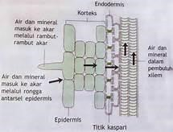
Air dan unsur hara yang terlarut di dalamnya disebut larutan tanah (soil solution). Pada waktu akar tanaman menyerap unsur hara dari larutan tanah, unsur hara lain yang terlarut dalam air bergerak menuju akar tanaman tanpa aliran air tetapi menyatakan bergeraknya suatu zat (unsur hara) dari bagian yang berkonsentrasi tinggi ke bagian yang berkonsentrasi rendah.

Intersepsi akar
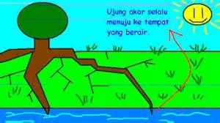
Akar-akar tanaman yang terus tumbuh akan terus memanjang menuju tempat-tempat yang lebih jauh di dalam tanah sehingga menemukan unsur-unsur hara dalam larutan tanah di tempat-tempat tersebut. Memanjangnya akar-akar tanaman berarti memperpendek jarak yang harus ditempuh unsur-unsur hara untuk mendekati akar
tanaman melalui aliran massa ataupun difusi.
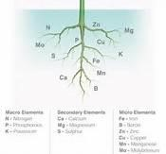
Menurut Donahue et al (1977) aliran massa merupakan mekanisme penyediaan unsur hara yang paling utama untuk kebanyakn unsur hara seperti N (98,8%), Ca (71,4%), S (95%) Mo (95,2%). Unsur-unsur hara P dan K penyediaan unsur hara lebih banyak dilakukan melalui proses difusi yaitu 90,0% untuk P dan 77,7% untuk K. penyediaan unsur hara melalui intersepsi akar yang terpenting adalah untuk unsur Ca yang mencapai 28,6% sedang untuk unsur-unsur lainnya hanya berkisar dari 1,2-5,0%. Besarnya proses difusi (suatu proses yang berjalan lambat) untuk unsur P dan K disebabkan karena kedua unsur tersebut
tersedia dari suatu bentuk mineral di dalam tanah yang kelarutannya rendah.

Unsur-unsur hara yang telah tersedia di sekitar perakaran tanaman tersebut selanjutnya melalui suatu proses dapat diserap akar tanaman bukan seperti “hewan minum air” di mana segala unsur di dalamnya ikut terbawa, tetapi melalui proses yang khas. Dalam proses ini ada dua hal yang perlu diketahui yaitu :
- Diperlukan energy metabolic
- Proses penyerapan unsur hara merupakan proses yang selektif ( memilih unsur tertentu)
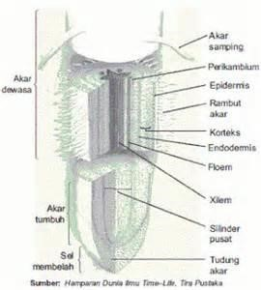
Energi metabolik didapat dari pernapasan akar tanaman sehingga penyerapan unsur hara berkurang bila pernapasan berkurang. Dalam proses seleksi ternyata tanaman mempunyai kemampuan memilih unsur-unsur tertentu untuk diserapnya.
Akar-akar tanaman yang paling aktif adalah dekat ujung akar yang baru terbentuk atau rambut-rambut akar, dimana kegiatan respirasi (pernapasan) adalah yang terbesar. Sel-sel yang menyusun akar
tanaman di bagian luar terdiri dari dinding sel yang tidak aktif yang bersinggungan langsung dengan tanah sedang bagian dalam terdiri dari protoplasma yang aktif yang dikelilingi oleh suatu membrane. Seleksi terhadap unsur-unsur yang diserap tanaman dilakukan oleh membrane ini melalui suatu proses yang masih belum diketahui dengan pasti.
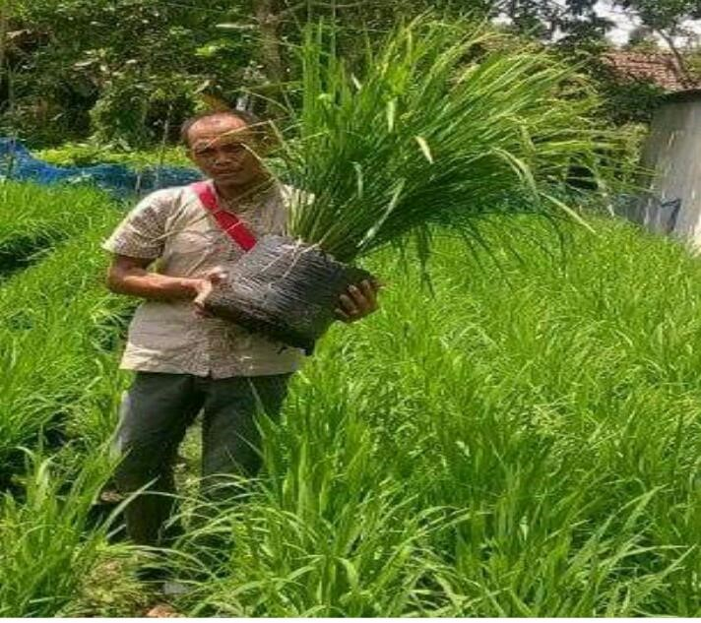
Proses ini diperkirakan berlangsung melalui suatu carrier (pembawa) yang bersenyawa dengan ion (unsur) terpilih untuk masuk ke dalam protoplasma dengan menembus membrane sel. Bila akar tanaman menyerap unsur hara dalam bentuk kation, maka dari akar akan dikeluarkan katin H⁺ dalam jumlah yang setara. Bila yang diseap akar adalah anion, maka akar akan mengeluarkan HCO₃⁻ dengan jumlah yang setara pula. Proses penyerapan unsur hara melalui akar-akar rambut Pertumbuhan, perkembangan dan produksi
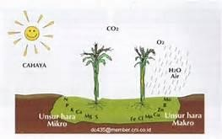
Suatu tanaman ditentukan oleh dua faktor utama yaitu faktor genetik dan faktor lingkungan. Salah satu faktor lingkungan yang sangat menentukan lajunya pertumbuhan, perkembangan dan produksi suatu tanaman adalah tersedianya unsur-unsur hara yang cukup di dalam tanah. Diantaranya 105 unsur yang ada di atas permukaan bumi, ternyata baru 16 unsur yang mutlak diperlukan oleh suatu tanaman untuk dapat menyelesaikan siklus hidupnya dengan sempurna. Unsur-
unsur tersebut terdiri dari 9 unsur makro dan 7 unsur mikro. Sembilan unsur makro dan tujuh unsur mikro inilah yang disebut sebagai unsur -unsur esensial. Tiga kriteria yang harus dipenuhi sehingga suatu unsur dapat disebut sebagai unsur esensial:
Unsur tersebut diperlukan untuk menyelesaikan satu siklus hidup tanaman secara normal.
Unsur tersebut memegang peran yang penting dalam proses biokimia tertentu dalam tubuh tanaman dan peranannya tidak dapat digantikan atau disubtitusi secara keseluruhan oleh unsur lain.
Peranan dari unsur tersebut dalam proses biokimia tanaman adalah secara langsung dan bukan secara tidak langsung.
Tanah merupakan sistem yang kompleks, suatu berperan sebagai sumber kehidupan tanaman yaitu air, udara dan unsur hara. Tembaga (Cu), seng (Zn), besi (Fe) dan mangan (Mn) merupakan beberapa contoh unsur hara mikro yang esensial bagi tanaman karena walaupun diperlukan dalam jumlah relatif sedikit tetapi sangat besar peranannya dalam metabolisme di dalam tanaman (Cottenie 1983).
Pemupukan yang tidak diikuti dengan peningkatan produksi karena hanya memenuhi beberapa unsur hara makro saja, sementara unsur mikro yang lain tidak terpenuhi. Padahal meskipun dibutuhkan dalam jumlah yang lebih sedikit, unsur mikro ini tidak kalah pentingnya dengan unsur hara makro sebagai komponen struktural sel yang terlibat langsung dalam metabolisme sel dan aktivitas enzim. Ketersediaan unsur-unsur esensial didalam tanaman sangat ditentukan oleh pH, N pada pH 5.5 – 8.5, P pada pH 5.5 – 7.5 sedangkan K pada pH 5.5 – 10 sebaliknya unsur mikro relatif tersedia pada pH rendah. Hal ini disebabkan karena pada pH tersebut semua unsur hara esensial baik makro maupun mikro berbeda dalam keadaan yang siap untuk diserap oleh akar tanaman sehingga dapat menjamin pertumbuhan dan produksi tanaman (Darmawan 1982).Praktikum ini membahas tentang unsur hara essensial untuk perkembangan tumbuhan guna untuk mengetahui unsur hara yang dibutuhkan tumbuhan. Bahan tanaman yang digunakan adalah jagung (Zea mays). Komposisi larutan yang digunakan untuk mengetahui unsur hara yang dibutuhkan tumbuhan terbagi dua yaitu komposisi lengkap (FeEDTA dan FeCl₃ ) dan komposisi defesiensi (Ca, S, Mg, K,N,P,Fe, Hara mikro, dan larutan tidak diketahui).
Menurut Darmawan (1982) defisiensi N menunjukkan penguningan pada daun tua (klorosis), P menunjukkan daun yang menguning dan tumbuhan kerdil, K menunjukkan penguningan pada daun tua dan muda (nekrosis), S menunjukkan klorosis, Mg menunjukkan klorosis, Ca menunjukkan nekrosis, Fe menunjukkan klorosis. Literatur yang dinyatakan Darmawan (1982) ini hampir sama dengan yang terlihat pada praktikum ini. Unsur Ca dan Fe pada praktikum ini mengalami kematian yang disebabkan defisiensi ini merupakan hal yang fatal karena Ca dan Fe tergolong unsur makro sehingga apabila mengalami defisiensi akan berakibat buruk bagi tumbuhan. Ca sangat dibutuhkan sebagai kofaktor oleh beberapa enzim yang terlibat dalam hidrolisis ATP dan fosfolipid. Sedangkan Fe merupakan penyusun protein sitokrom dan nonheme yang terlibat dalam fotosintesis, fiksasi N₂, dan respirasi (Darmawan 1982).
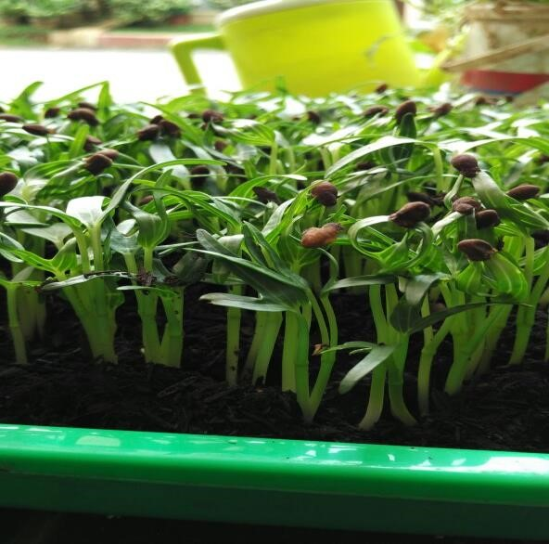
Ketersediaan unsur-unsur esensial didalam tanaman sangat ditentukan oleh pH, N pada pH 5.5 – 8.5, P pada pH 5.5 – 7.5 sedangkan K pada pH 5.5 – 10 sebaliknya unsur mikro relatif tersedia pada pH rendah (Darmawan 1982). Hal ini hampir sesuai dengan hasil praktikum yaitu pH N (5-7), P (5-8), dan K (5-6) dan hara mikro pada pH 6. Keadaan pH yang tidak sesuai menyebabkan penyerapan unsur hara menjadi terhambat sehingga pertumbuhan tanaman pun menjadi kurang baik. Tanaman yang tumbuh pada larutan hara mikro tumbuh dengan baik
karena berada pH yang sesuai. Larutan tidak diketahui juga tumbuh dengan baik. Setelah melihat dari data yang diperoleh diperkirakan larutan tidak duketahui ini memiliki komposisi defisiensi S. Hal ini terlihat dari nilai perhitungan yang tidak jauh berbeda, nilai pH yang sama (5-7) dan gejala defisiensi yang serupa (subur).

Faktor-Faktor yang Mempengaruhi Pertumbuhan dan Perkembangan Tumbuhan
Biologi SMA, Fisiologi Tumbuhan, Lingkungan
Pertumbuhan dan perkembangan merupakan proses yang saling berhubungan. Kedua tersebut dipengaruhi oleh faktor internal dan faktor eksternal (faktor lingkungan).
- Faktor Internal
Faktor internal meliputi faktor genetis (hereditas) dan proses fisiologis individual yang bersifat spesifik.
- Faktor genetis
Proses perkecambahan diawali dengan penyerapan air (imbibisi). Masuknya air selain berfungsi melarutkan cadangan makanan yang terdapat di bagian keping lembaga juga menginduksi aktivitas enzim hidrolitik. Aktivitas oleh gen-gen yang bertanggung jawab untuk hal tersebut. Berakhirnya masa dormansi dan dimulainya proses perkecambahan ditentukan oleh kemampuan tumbuhan untuk melakukan metabolisme. Kemampuan metabolisme pada tumbuhan dipengaruhi oleh enzim enzim metabolik. Enzim metabolik merupakan protein yang berfungsi untuk mengatur laju metabolisme. Pertumbuhan dan perkembangan akan optimal apabila laju metabolisme juga optimal. Aktivitas metabolik yang berlangsung di dalam tumbuhan dikendalikan oleh gen-gen yang dimiliki oleh tumbuhan tersebut.
- Faktor fisiologis
Dalam faktor fisiologis, proses yang terjadi merupak proses fungsional pada tingkat seluler.
Pertumbuhan dan perkembangan akan melibatkan berbagai macam hormon dan vitamin. Hormon dan vitamin memiliki fungsi spesifik pada setiap tingkat pertumbuhan dan perkembangan Hormon-hormon yang mempengaruhi pertumbuhan dan perkembangan adalah sebagai berikut :
  - Auksin
Auksin berperan dalam pertumbuhan untuk memacu proses pemanjangan sel. Hormon auksin dihasilkan pada bagian koleoptil (titik tumbuh) pucuk tumbuhan. Jika terkena cahaya matahari, auksin menjadi tidak aktif. Kondisi fisiologis ini mengakibatkan bagian yang tidak terkena cahaya matahari akan cepat dari bagian yang terkena cahaya matahari Akibatnya, tumbuhan akan membengkok ke arah cahaya matahari, Auksin yang diedarkan ke seluruh bagian tumbuhan mempengaruhi pemanjangan, pembelahan dan diferensiasi sel tumbuhan. Auksin yang dihasilkan pada tunas apikal (ujung batang dapat menghambat tumbuhnya tunas lateral (samping) atau tunas ketiak. Bila tunas apikal batang dipotong, tunas lateral akan menumbuhkan daun-daun Peristiwa ini disebut dominansi apikal.
Fungsi lain dari auksin adalah merangsang kambium untuk membentuk xilem dan floem, memelihara elastisitas dinding sel, membentuk dinding sel primer (dinding sel yang pertama kali dibentuk pada sel tumbuhan) menghambat rontoknya buah dan gugurnya daun, serta mampu membantu proses partenokarpi. Partenokarpi adalah proses pembuahan tanpa penyerbukan. Pemberian hormon auksin pada tumbuhan akan menyebabkan terjadinya pembentukan buah tanpa biji, akar lateral (samping), dan serabut akar. Pembentukan akar dan serabut akar menyebabkan proses penyerapan air dan mineral dapat berjalan optimum.
  - Giberelin
Giberelin merupakan hormon yang bekerja sama dengan hormon auksin. Giberelin berpengaruh terhadap perkembangan dan perkecambahan embrio, Giberelin akan merangsang pembentukan enzim amilase. Enzim tersebut berperan memecah senyawa amilum yang terdapat pada endosperm (cadangan makanan) menjadi senyawa glukosa, Glukosa merupakan sumber energ pertumbuhan. Apabila giberelin diberikan pada tumbuhan kerdil, tumbuhan akan tumbuh normal kembali.
Giberelin juga berfungsi dalam proses pembentukan biji, yaitu merangsang pembentukan serbuk sari (polen), memperbesar ukuran buah, merangsang pembentukan bunga, dan mengakhiri masa dormansi pada biji. Giberelin dengan konsentrasi rendah tidak merangsang pembentukan akar, tetapi pada konsentrasi tinggi akan merangsang pembentukan akar.
Giberelin pertama kali diisolasi dari jamur Giberrella fujikuroi. Hormon giberelin dapat dibagi menjadi berbagai jenis, yaitu giberelin A, giberel
Pertumbuhan dan perkembangan merupakan proses yang saling berhubungan. Kedua tersebut dipengaruhi oleh faktor internal dan faktor eksternal (faktor lingkungan).

Kebutuhan Unsur Hara pada Tanaman
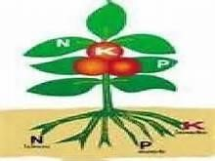
Kebuuhan Unsur Hara pada tanaman sangat berkaitan dengan jenis atau macam unsur hara. Hal ini sejalan dengan adanya perbedaan karakter dari masing-masing tanaman menyangkut kebutuhanya akan unsur hara tertentu sera perbedaan karakter dan fungsi dari unsur hara tersebut. Kebutuhan tanaman akan unsur hara yang berbeda sesuai dengan fase-fase pertumbuhan tanaman tersebut. Semisal pada saat awal pertumbuhan tanaman/fase vegetatif akan membutuhkan unsur hara yang berbeda saat tumbuhan mencapai fase generatif.
Kebutuhan unsur hara pada tanaman selain berkaitan dengan macam unsur hara, juga sangat berkaitan dengan jumplah unsur hara yang dibutukan. Jumplah unsur hara yang dibutuhkan oleh tanaman berbeda sesuai dengan jenis tanaman dan jenis unsur haranya. Semisal pada jenis tanaman sayuran akan membutuhkan unsur hara yang berbeda dengan jenis tanamn palawija. Selain itu jumplah unsur hara yang dibutuhkan tanaman juga dapat dilihat dari umur tanaman, seperti pendapat Tisdale et al (1985) dalam suwandi (2009) yang menyatakan bahwa konsumsi hara oleh tanaman berbeda bergantung pada umur fisiologisnya tanaman tersebut. Sebagai contoh seperti yang dinyatakan oleh Suwandi (2009) bahwa berdasarkan analisa dinamika unsur hara NPK dan umur fisiologisnya tanaman, aplikasi pupuk N untuk sayuran dimulai pada saat tanam hingga maksimum 2/3 umur tanaman. Pupuk P dan K diaplikasikan sebelum tanam atau sebagian ditambahkan sebelum fase vegetatif maksimum. Menurut Marschne (1986) dalam wijayani dan Widodo (2005). Pada dosis yang terlalu rendah pengaruh larutan hara tidak nyata, sedangkan pada dosis yang terlalu tinggi selain boros juga akan mengakibatkan tanaman mengalami plasmolisis, yaitu, keluarnya cairan sel karena tertarik oleh larutan hara yang lebih pekat.
Menurut Bastari dalam Wijaya (2010) tanaman untuk dapat tumbuh dan berproduksi dengan baik membutuhkan unsur hara yang selalu tersedia selama siklus hidupnya mulai dari penanaman hingga panen. Ketersedian hara dalam tanah dipengaruhi oleh banyak faktor.
Faktor pemberian konsentrasi pupuk yang tepat akan mempengaruhi hasil suatu tanaman.
Upaya-upaya untuk menjaga ketersediaan hara dalam tanah selain pemberian konsentrasi pupuk, dapat juga melalui frekuensi pemberian pupuk. Cara pemberian dan bentuk pupuk digunakan secara tepat.

MANUTTA GOLD PENGURAI DAN PENYUBUR TANAH
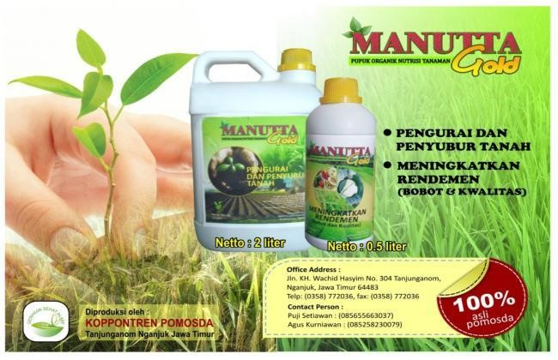
Formula khusus yang terbuat dari bahanbahan organic yang berfungsi untuk :
- Memperbaiki struktur tanah yang rusak
- Mengurangi pemakaian pupuk kimia 50-60%.
- Meningkatkan kuantitas dan kualitas produksi tanaman.
- Mengurai dan melarutkan residu kimia an-organik dalam tanah sehingga dapat dimanfaatkan oleh tanaman.
- Meningkatkan kesuburan fisik, kemis dan biologis tanah.
- Meningkatkan kemampuan adaptasi tanaman terhadap sinar matahari.
- Mengurangi pemakaian pupuk kimia 50-60%
Mikroba yang terdapat dalam pupuk hayati dapat memasok unsur hara. Mikroba dapat hidup bersimbiosis dengan tanaman, sehingga mampu menambat unsur N dari udara yangselanjutnya diubah menjadi bentuk yang tersedia bagi anaman (Goenadi, 2004).Menurut Dobermann dan Fairhust (2000), fungsi unsur pada tanaman padi dapat meningkatkan pertumbuhan tanaman seperti tinggi anaman, jumlah anakan dan meningkatkan kehijauan warna daun
Aplikasi pupuk hayati terpadu pupuk anorganikdapat meningkatkan serapan hara, pertumbuhan tanaman dan hasil produksi tanaman. Percobaan pupuk hayati mampu mengurangi penggunaan pupuk norganik. Hasil penelitian Goenadi (1995), aplikasi bakteri dalam pupuk organik atau pupuk hayati mampu menurunkan dosis pupuk anorganik hingga 50 % pada tanaman pangan :
- Meningkatkan kuantitas dan kualitas produksi tanaman.
- Mengurai dan melarutkan residu kimia an-organik dalam tanah sehingga dapat dimanfaatkan oleh tanaman.
- Meningkatkan kesuburan fisik, kemis dan biologis tanah.
- Meningkatkan kemampuan adaptasi tanaman terhadap sinar matahari. MANUTTA GOLD MENINGKATKAN RENDEMEN (BOBOT DAN KUALITAS)
Formula khusus yang terbuat dari bahan-bahan organic yang berfungsi untuk :
- Meningkatkan kuantitas dan kualitas produksi tanaman.
- Mengurangi pemakaian pupuk kimia 50-60%
- Menyediakan unsur makro dan mikro secara lengkap bagi tanaman.
UNSUR-UNSUR HARA BAGI PERTUMBUHAN TANAMAN.
Unsur-unsur hara penyususun tanaman telah dilakukan penelitian oleh para ahli bahwa tanaman terdiri dari air (± 90%) dan bahan kering atau dry matter (± 10%). Bahan kering terdiri dari bahan-bahan organik dan an-organik. Menurut analisa kimia bahwa bahan organik terdiri dari :
Karbon (C) …………….sekitar 47%
Hidrogen (H) …………..sekitar 7%
Oksogen (O) …………..seklitar 44%
Nitrogen (N) ……………sekitar 0,2% - 2%
Sedangkan bahan an-organik (persenyawaan an-organik) adalah merupakan bagian-bagian mineral atau abu (sebagaimana dijelaskan bahwa bagian-bagian tanaman itu berisi mineral dan abu).
Berdasarkan analisa, ternyata tanaman terdiri dari sekitar 50 elemen atau unsur. Sedangkan yang dibutuhkan oleh tanaman selama masa pertumbuhan dan perkembangannya ada 16 unsur yang merupakan unsur hara esensial makro dan mikro. Unsur hara makro adalah unsur hara yang diperlukan oleh tanaman relatif dalam jumlah banyak. Sedangan unsur hara mikro juga sama pentingnya dengan unsur hara makro hanya kebutuhan tanaman terhadap zat-zat tersebut hanya sedikit.
Beberapa unsur hara makro itu adalah :
- Carbon (C)
- Oksigen (O)
- Hidrogen (H)
- Ntrogen (N)
- Fosfor (P)
- Kalium (K)
- Calcium (Ca)
- Magnesium (Mg)
- Sulfur (S)
Sedangkan unsur hara mikro yang diperlukan oleh tanaman adalah :
- Besi (Fe)
- Borium (Bo)
- Mangan (Mn)
- Tenbaga (Cu)
- Seng (Zn)
- Molibdenum (Mo)
- Khlor (Cl)
Unsur hara makro yang diserap oleh tanaman relatif banyak yang diperlukan, kekurangan unsur hara hara makro menimbulkan defisiensi yang tidak dapat digantikan oleh unsur lain sedangkan kelebihan unsur hara makro tidak menimbulkan pengaruh karena akan terlarut ke dalam tanah atau larut oleh air.
Unsur hara mikro diperlukan oleh tanaman dalam jumlah sedikit, kekurangan unsur hara mikro biasanya dapat digantikan oleh unsur-unsur hara mikro yang lainnya, sedangkan kelebihan unsur hara mikro dapat menjadi racun.
- Membantu pertumbuhan, pembungaan dan pembuahan tanaman.
- Mengurangi kerontotokan bunga dan buah.
- Meningkatkan efisiensi penggunaan pupuk an-organik.
- Meningkatkan daya tahan tanaman terhadap serangan hama dan penyakit.
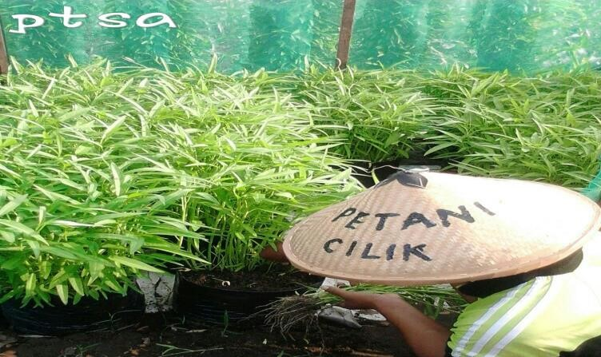
Pertumbuhan dan hasil tanaman yang optimal dapat dicapai dengan pemberian larutan hara sesuai dengan kebutuhan tanaman. Meskipun unsur hara tanaman sangat kompleks. Namun demikian kebutuhan dasar terhadap hara dalam budidaya tanaman secara hidroponik telah diketahui. Terdapat 14 unsur hara esensial untuk pertumbuhan tanaman :
Air (H2o) dan karbon dioksida (CO2) juga essensial untuk tanaman. Hidrogen, Karbon dan Oksigen juga diperlukan untuk
pertumbuhan tanaman mengakibatkan total hara essensial sebanayak 16 elemen. Unsur hara yang utama dibutuhkan oleh tanaman sayuran N, P dan K. Nitrogen adalah unsur hara yang paling dinamis dialam. Menurut Mattason dan Schjoerring (2002) dalam Suwandi (2009). Unsur hara N mudah hilang dari tanah melalui volatilitas atau perkolasi air tanah, mudah berubah bentuk, dan mudah pula diserap tanaman. Tanaman menyerap unsur N dalam bnetuk ammonium (NH4+) dan nitrat (NO3-). Keberadaan NH4+ sangat dinamis karena mudah berubah bentuk menjadi NO3- akibat proses nitrifikasi.
Fosfor adalah unsur hara yang tidak mudah bergerak (immobile) dalam tanah. Hara P ditanah tersedia dalam jumplah cukup bagi tanaman, namun kekurangan P menyebabkan pertumbuhan tanaman terhambat akibat gangguanya perkembngan sel dan akar tanaman, metabolisme karbohidrat, dan transfer energy (Marshner dalam Delvian, 2006). Menurut Barker dan Pilbean dalam Suwundi, (2009) kalium sebagai unsur hara esensial agak mobil seperti N. Meski hanya sebagian kecil K tersedia yang dapat dimanfaatkan oleh tanaman, hara K mulai bergerak, terlindi, dan terikat oleh permukaan koloid tanah. Kekurangan K mempengaruhi sistem perakaran, tunas, pembentukan pati, dan translokasi gula.Tanaman dapat menyerap unsur hara melalui akar dan daun. Unsur C dan O diambil tanaman dari udara dalam bentuk CO2 melalui stomata daun dalam proses fotosintesis. Unsur H diambil tanaman dari air tanah (H2O) melalu akar tanaman. Air juga diserap tanaman melalui daun tapi dalam jumplah yang sedikit. Unsur-unsur yang lain diserap akar tanaman dari dalam tanah seperti unsu hara makro N, P,dan K juga unsur hara mikro seperti Ca, Mg, Cu, Fe, dan lainya (Vicent dan yamaguchi dalam Prman, (2007).
Upaya untuk mengatasi kekurangan unsur hara adalah pemupukan dengan pupuk anorganik atau organik sesuai kebutuhan tanaman. Masalah umum dalam pemupukan adalah rendahnya efisiensi serapan unsur hara oleh tanaman Menurut Suwandi (2009) efisiensi pemupukan N dan K tergolong rendah, berkisar antara 30-40%. Efisiensi pemupukan P oleh tanaman juga rendah berkisar 15-20%. Penerapan teknologi penggunaan pupuk yang tepat, baik jenis, takaran maupun aplikasinya, dapat peningkatkan efisiensi pemupukan N, P, dan K hoingga 4050%.
Untuk budidaya sayuran, takaran pupuk N berkisar antara 100-200 kg/ha, P2O5 90-180 kg/ha, dan K2O sekitar 60-150 kg/ha (suwandi, (2009). Menurut Margianto (2007) dalam Malik (2009) kebutuha nitrogen untuk tanaman kangkung adalah 69 kg N/ha. Menurut Jones, J (1991) tingkat kebutuhan hara tanaman sawi dapat dilihat pada tabel dibawah ini :
N (%) 2,75-2,99 3,00-5,00 > 5,00
P (%) 0,25-0,34 0,35-0,37 >0,75
K (%) 3,00-3,49 3,5-6,00 >6,00
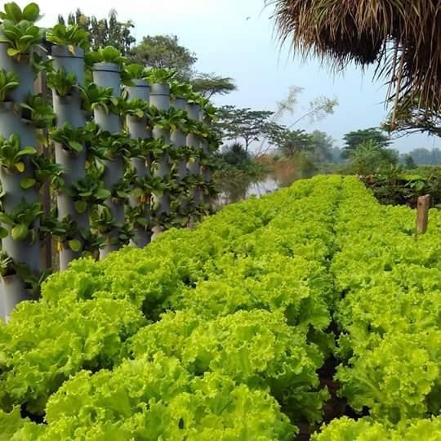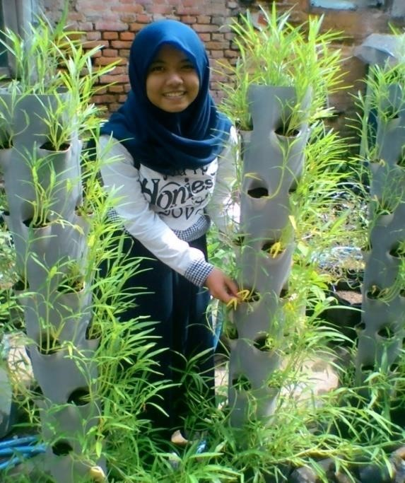

Sawi dan kangkung merupakan tanaman C3 yang memiliki karakersendiri dibanding tanaman C4 atau CAM. Menurut Kaufman at al(989). Efesiensi tanaman C3 terhadap unsur hara cukup rendah sehingga membutuhkana unsur hara lebih banyak. Unsur N, mg, dan fe merupakan komponen penyusun klorofil. Tanaman yang kekurangan unsur hara tersebut menunjukan gejala klorisis pada daun, yang menyebabkan rendahnya fotosintesis. Karena klorofil yang dimanfaatkan untuk menyerap energi sinar yang menghasilkan energi dalam bentuk ATP dan NADP untuk merduksi CO2, selain itu toleransi yang rendah terhadap ion yang tidak esensial seperti timbal, perak, aluminium, raksa, timah dan sebagainya dapat meracun bagi tanaman. Beberapa hara esensial bagi pertumbuhan tanaman dan gejala defisieninya menurut lakitan (2007) tercantum pada tabel berikut :
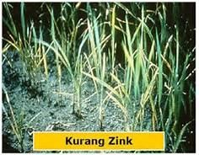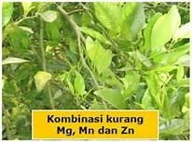

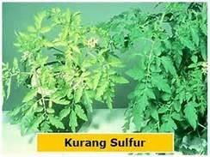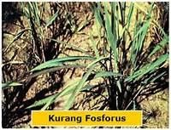

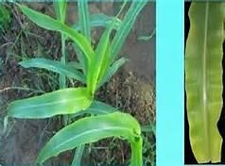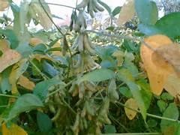 - K - Cu
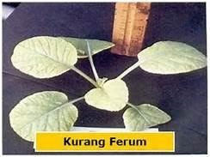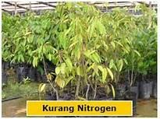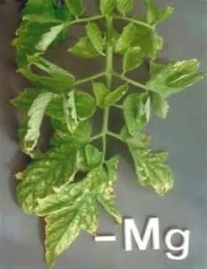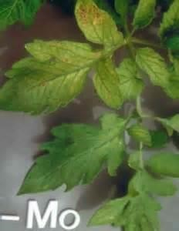

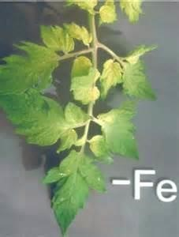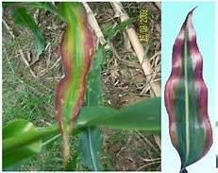 - P

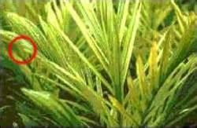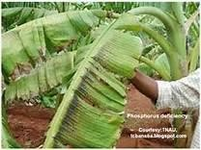 - B - Ca

N | : Tanaman hijau muda, Daun tua menguning
P | : Tanaman hijau tua berubah keunguan
K | : Tepi daun hijau kekuningan
Mg | : interveinal chlorosis mulai dari daun tua berubah nekrosis
Ca | : Die back muda dan mengering pada bagian ujungnya
S | : Warna dan hijau muda
Fe | : Interveinal clhorosis dengan “ Netted Patted”
Mn | : Interveinal clhorosis dengan “ Netted Patted”
B | : Pucuk terminal menjadi hiajau muda dan mati
Cu | : Daun muda rontok dan kelihatan layu
Zn | : Interveinal chlorosis pada daun tua
Mo | : Daun bagian bawah pucat
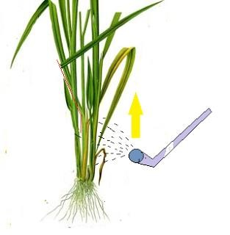
Pemupukan merupakan salah satu tahapan penting dalam budidaya tanaman. Dari pupuk tanaman mendapatkan unsur hara untuk diserap menjadi makanan bagi tumbuh kembang tanaman. Pemupukan, selain diberikan pada akar tanaman melalui tanah dapat juga diberikan pada tanaman melalui daun. Pupuk daun termasuk pupuk buatan, yang cara pemberianya kepada tanaman dengan cara disemprotkan ke daun. Keuntungan pemakaian pupuk daun yaitu penyerapan unsur hara berjalan lebih cepat dibandingkan dengan pemupukan lewat akar, tanaman
lebih cepat menumbuhkan tunas dan tanah tidak rusak, sehingga pemupukan lewat daun lebih berhasil guna
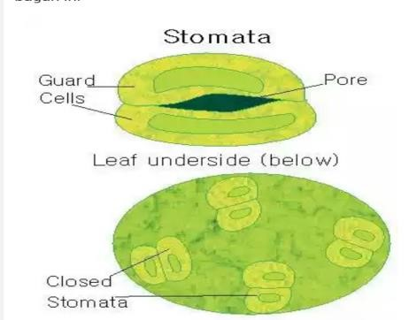
Daun sebagaimana kita ketahui memiliki “Mulut atau
Stomata“, stomata ini membuka dan menutup secara mekanis yang diatur oleh tekanan yang disebut dengan tugordari sel-sel penutup. Jika tekanan tugor meningkat, maka stomata akan membuka, sebaliknya apabila tekanan tugor menurun, maka stomata atau mulut daun akan menutup. Salah satu yang banyak mempengaruhi tekanan tugor adalah banyaknya air yang terbuang lewat penguapan daun (oleh matahari dan angin). Apabila kita semprotkan larutan pupuk daun tadi, maka tanaman bukan saja menyerap air tapi sekaligus zat-zat makanan yang dibutuhkan oleh tanaman bagi pertumbuhannya.
Macam dan jenis pupuk daun yang diperdagangkan saat ini jumlahnya cukup banyak, dan berbagai merk, untuk melihat mana pupuk daun yang paling baik dan paling tepat untuk tanaman tertentu adalah yang perlu mendapat perhatian: Pupuk yang digunakan hanya untuk satu jenis tanaman; wujud pupuk daun (cairan, Kristal halus sampai berbentuk tepung); bahan pupuk daun (anorganik atau organik); kadar hara yang dikandungnya pupuk daun NPK dan unsur hara mikro (Mg,Mn,Fe,Zn,B ,dll)
Bahan pupuk daun yang paling aman adalah bahan organik (non kimiawi), namun bahan pupuk daun dari anorganikpun juga cukup aman, apabila pemakaiannya sesuai dengan petunjuk dan dosis yang tepat.
Memakai pupuk daun berarti menyangkut penggunaan atau pemakaian alat semprot, karena kita memberikan pupuk daun dengan jalan menyemprotkan, ada beberapa hal yang perlu mendapat perhatian sebelum memberikan pupuk daun terhadap tanaman yaitu: konsentrasi larutan yang dibuat harus berdasarkan petunjuk yang tertera dalam kemasan, jangan berlebihan, dan perhatikan prekuensi pemakaiannya; pupuk daun disemprotkan kebagian daun yang menghadap kebawah, karena sebahagian besar stomata umumnya menghadap kebawah, atau bagian punggung daun; pupuk daun disemprotkan ketika matahari tidak lagi terik – teriknya, yang paling baik adalah pagi hari atau sore hari; jangan menyemprotkan pupuk daun menjelang musim hujan, dikhawatirkan pupuk daun tercuci habis dan stomata saat itu lagi menutup; bagi pemakai pupuk daun diharapkan membiasakan diri membaca keterangan yang ada pada kemasan pupuk tersebut, karena disitulah kuncinya; gunakan alat penyemprot sebaiknya terpisah dengan alat penyemprot yang biasa digunakan untuk herbisida, karena larutan herbisida sangat kuat dan sulit dibersihkan
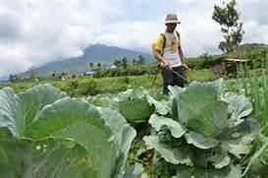
Penyemprotan pupuk daun yang paling baik adalah pada saat pagi hari pukul 8-9 atau sore hari 3-4, karena stomata daun sedang membuka sempurna, sehingga risiko kemubaziran bias dihindari. Jangan menggunakan pupuk daun bersamaan dengan pestisida yang mengandung zat pekat, sebab dengan memberikan pupuk daun bersamaan dengan zat pekat tersebut pupuk daun akan menempel didaun tanpa
bisa diserap. Masa penyemprotan bias dilakukan sekali dalam 10 hari, setelah beberapa kali penyemprotan muncullah tunas baru yang nantinya menjadi ranting dan daun, bila tunas telah muncul penyemprotan dihentikan, sebab tunas muda sangat peka terhadap pupuk, apabila tunas daun sudah cukup kuat, barulah tanaman – tanaman dilakukan penyemprotan kembali dengan pupuk daun yang kandungan P dan K nya tinggi, penyemprotan ini dilakukan 10 hari sekali. Begitu juga apabila bunga mulai mekar, penyemprotan harus dihentikan, karena bunga akan rontok atau keguguran, dan pupuk daun dapat dilakukan kembali setelah bunga telah berbentuk buah, dengan catatan yang disemprot bukan buahnya tapi daunnya. Selain hal tersebut diatas tanaman yang tidak boleh disemprot pupuk daun adalah tanaman yang baru dipindahkan kelapangan, dan apabila telah segar maka boleh dilakukan penyemprotan

Pembungaan, Penyerbukan dan Pembuahan Tanaman
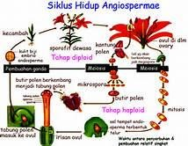
Morfologi Bunga Bunga merupakan organ generatif tanaman, hal itu disebabkan, melalui bunga akan berlanjut regenerasi tanaman baru sehingga tanaman selalu eksis dari waktu ke waktu. Menurut Ashari (2004) Bunga terbagi menjadi dua golongan yaitu bunga lengkap (hermaphrodite dan complete flower) dan bunga tidak lengkap (incomplete flower). Pengertian lengkap atau tidak lengkapnya bunga ditinjau dari adanya bunga jantan dan bunga betina
dalam sekuntum bunga, atau juga dilihat berdasarkan berfungsi atau tidaknya masing-masing organ tersebut. Dalam menyiasati pemberdayaan bunga perlu diketahui sifat-sifat morfologi bunga, yang diamati bentu dan ukuran serta letak bunga, warna, bau dan jumlah benag sari serta ada tidaknya madu. Disampin itu perlu diperhatikan apakah bunga hermafrodit,uniseksual,berumah satu atau berumah dua. Ciri morfologi tiap organ yang menyusun bunga pada umumnya telah beradaptasi terhadap penyerbuknya. (Sutarno dkk,1997).

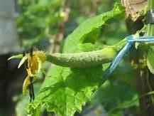
Pembungaan
Proses pembungaan mengandung sejumlah tahap penting, yang semuanya harus berhasil dilangsungkan untuk memperoleh hasil akhir yaitu biji. Proses pembungaan tanaman terutama pada tanaman tahunan adalah sangat kompleks. Secara fisiologis proses pembungaan ini masih sulit dimengerti, hal ini disebabkan kurangnya informasi yang tersedia. Dalam perkembangannya, proses pembungaan ini meliputi beberapa tahap dan semua tahap harus dilalui dengan baik agar dapat menghasilkan panen tinggi (Ashari,1998).
Menurut Elisa (2004) tahapan dari pembungaan meliputi :

▪ Induksi bunga (evokasi)
Adalah tahap pertama dari proses pembungaan, yaitu suatu tahap ketika meristem vegetatif diprogram untuk mulai berubah menjadi meristem reproduktif. Terjadi di dalam sel. Dapat dideteksi secara kimiawi dari peningkatan sintesis asam nukleat dan protein, yang dibutuhkan dalam pembelahan dan diferensiasi sel.

▪ Inisiasi bunga
Adalah tahap ketika perubahan morfologis menjadi bentuk kuncup reproduktif mulai dapat terdeteksi secara makroskopis untuk pertama kalinya. Transisi dari tunas vegetatif menjadi kuncup reproduktif ini dapat dideteksi dari perubahan bentuk maupun ukuran kuncup, serta proses-proses selanjutnya yang mulai membentuk organ-organ reproduktif. Menurut Ashari (1998) tanaman keras ternyata mempunyai periode inisiasi dan pembungaan yang sangat beragam. Pada umumnya periode antara inisiasi dan pembungaan berkaitan dengan sifat tumbuhnya yang juga dipengaruhi oleh iklim. Kebanyakan tanaman tropis dan subtropis mempunyai periode inisiasi bunga dan antesis yang sangat singkat

Perkembangan kuncup bunga menuju anthesis (bunga mekar)
Ditandai dengan terjadinya diferensiasi bagian-bagian bunga. Pada tahap ini terjadi proses megasporogenesis dan mikrosporogenesis untuk penyempurnaan dan pematangan organorgan reproduksi jantan dan betina.

Anthesis
Merupakan tahap ketika terjadi pemekaran bunga. Biasanya anthesis terjadi bersamaan dengan masaknya organ reproduksi jantan dan betina, walaupun dalam kenyataannya tidak selalu demikian. Ada kalanya organ reproduksi, baik jantan maupun betina, masak sebelum terjadi anthesis, atau bahkan jauh setelah terjadinya anthesis.
Bunga-bunga bertipe dichogamy mencapai kemasakan organ reproduktif jantan dan betinanya dalam waktu yang tidak bersamaan.

Penyerbukan dan pembuahan
Tahap ini memberikan hasil terbentuknya buah muda. Detil dari proses penyerbukan dan pembuahan akan dijelaskan pada bab tersendiri.

Perkembangan buah muda menuju kemasakan buah dan biji
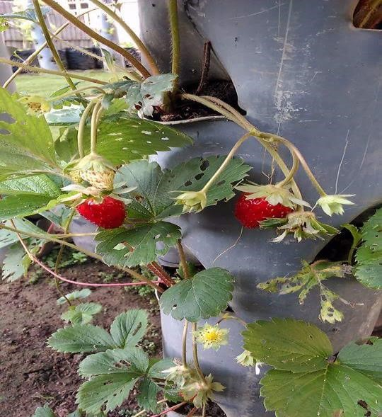
Tahap ini diawali dengan pembesaran bakal buah (ovarium), yang diikuti oleh perkembangan cadangan makanan (endosperm), dan selanjutnya terjadi perkembangan embryo. Pembesaran buah merupakan efek dari pembelahan dan pembesaran sel, yang meliputi tiga tahap:
Terjadi peningkatan penebalan pada pericarp oleh adanya pembelahan sel.
Terjadi pembentukan dan pembesaran vesikel berair (juice vesicle); biasanya terjadi pada Tbuah-buah fleshy
Tahap pematangan, biasanya terjadi pengkerutan jaringan dan pengerasan endocarp pada buah-buah dry.

Penyerbukan
Penyerbukan atau polinasi adalah transfer serbuk sari/polen ke kepala putik (stigma). Kejadian ini merupakan tahap awal dari proses reproduksi (Ashari,1998).
Menurut Elisa (2004) penyerbukan merupakan :
pengangkutan serbuk sari (pollen) dari kepala sari (anthera) ke putik (pistillum), peristiwa jatuhnya serbuk sari (pollen) di atas kepala putik (stigma). Bunga merupakan alat reproduksi yang kelak menghasilkan buah dan biji. Di dalam biji ini terdapat calon tumbuhannya (lembaga). Terjadi buah dan biji serta calon tumbuhan baru tersebut karena adanya penyerbukan dan pembuahan. Penyerbukan merupakan jatuhnya serbuk sari pada kepala putik (untuk golongan tumbuhan berbiji tertutup) atau jatuhnya serbuk sari langsung pada bakal biji (untuk tumbuhan berbiji telanjang) (Sutarno dkk,1997).
Menurut Ashari (1998) ada beberapa hal yang perlu diperhatikan agar proses polinasi berjalan lancar dengan hasil optimal, antara lain :
Sistem penyilangan (breeding system) dan variasi jenis kelamin yang menentukan perlunya penyerbukan silang.
Saat penyebaran serbuk sari, reseptimatis stigma induk bunga, seluruh tanaman/ pohon yang dikaitkan dengan aktivitas harian serta musiman vektor penyebuk.

Vektor yang berperan dalam penyerbukan.
Pengaruh cuaca terhadap sinkronisasi pembungaan, penyebaran serbuk sari, serta aktivitas vektor.

Macam penyerbukan di alam
Menurut Elisa (2004) penyerbukan dapat dibedakan menjadi :
Penyerbukan tertutup (kleistogami)
Terjadi jika putik diserbuki oleh serbuk sari dari bunga yang sama. Dapat disebabkan oleh :
- Putik dan serbuk sari masak sebelum terjadinya anthesis (bunga mekar)
- Konstruksi bunga menghalangi terjadinya penyerbukan silang (dari luar), misalnya pada bunga dengan kelopak besar dan menutup. Contoh : familia Papilionaceae
Penyerbukan terbuka (kasmogami)
Terjadi jika putik diserbuki oleh serbuk sari dari bunga yang berbeda. Hal ini dapat terjadi jika putik dan serbuk sari masak setelah terjadinya anthesis (bunga mekar) Beberapa tipe penyerbukan terbuka yang mungkin terjadi :
- Autogamie: putik diserbuki oleh serbuk sari dari bunga yang sama
- Geitonogamie: putik diserbuki oleh serbuk sari dari bunga yang berbeda, dalam pohon yg sama
- Allogamie (Silang): putik diserbuki oleh serbuk sari dari tanaman lain yg sejenis
- Xenogamie (asing): putik diserbuki oleh serbuk sari dari tanaman lain yg tidak sejenis.
Beberapa tipe bunga yang memungkinkan terjadinya penyerbukan terbuka :
Dikogami. Putik dan benang sari masak dalam waktu yang tidak bersamaan.
- Protandri : benang sari lebih dahulu masak daripada putik
- Protogini : putik lebih dahulu masak daripada benang sari
Herkogami
Bunga yang berbentuk sedemikian rupa hingga penyerbukan sendiri tidak dapat terjadi. Misal Panili yang memiliki kepala putik yang tertutup selaput (rostellum).
- Heterostili
Bunga memiliki tangkai putik (stylus) dan tangkai sari (filamentum) yg tidak sama panjangnya
- tangkai putik pendek (microstylus) dan tangkai sari panjang
- tangkai putik panjang (macrostylus) dan tangkai sari pendek
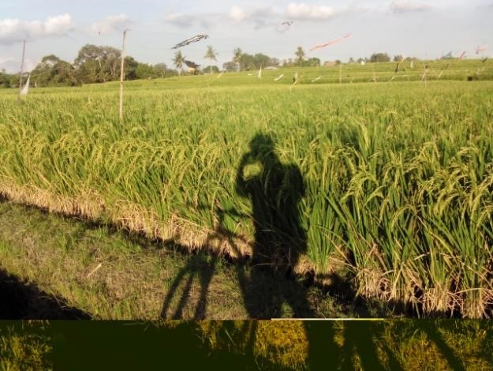
Tanaman yang mempunyai nilai strategis yang sangat penting, pada umumnya, tidak mempunyai masalah dalam penyerbukan, misalnya tanaman pangan
(Padi,Jagung,Palawija dan kedelai). Pada umumnya tanaman tersebut bersifat self fertile, artinya menghasilkan tepung sari yang subur demikian juga putiknya. Jenis bunga tanaman pangan seperti padi, kedelai da kacang hijau
adalah sempurna, yaitu dalam sekuntum bunga terdapat bunga jantan (stamen) dan bunga betina (pistil). Hal tersebut memungkinkan terjadinya penyerbukan sendiri (self pollination). Di sisi lain, sekelompok tanaman yang pada umumnya tanaman buah-buahan tahunan bersifat self infertile. Ketidaksuburan tepung sari maupun ketidaknormalan putik menyebabkan permasalahan dalam proses penyerbukan maupun pembuahannya (Ashari,2004)
. Pada proses penyerbukan, apabila bunga dalam suatu tanaman memiliki tepung sari yang tidak subur maka bunga tersebut memerlukan tepung sari lain yang subur. Ada juga tanaman yang mempunyai bunga sempurna, namun susunan morfologi bunga tidak memungkinkan terjadinya self pollination, misalnya terpisahnya bunga jantan dan bunga betina (salak dan kurma) atau halangan fisik lainnya Dengan demikian, jenis tanaman tersebut memerlukan polinator baik yang alami seperti angin, serangga, atau hewan mamalia maupun manusia untuk memindahkan tepung sari dari kepala sari ke kepala putiknya

PROGRAM TANAMAN SELA POLIBAG DAN VERTICULTURE
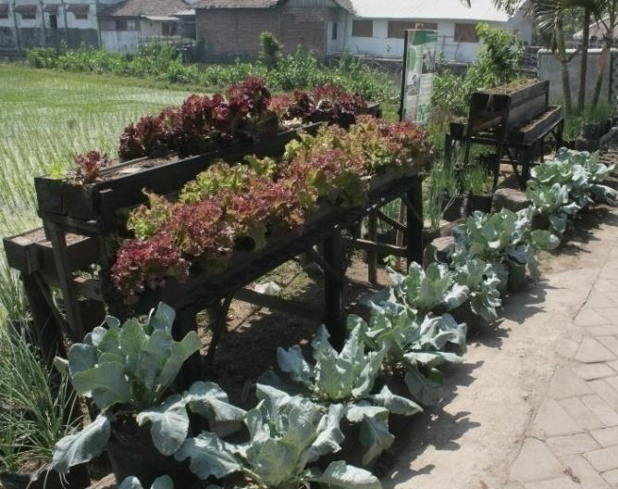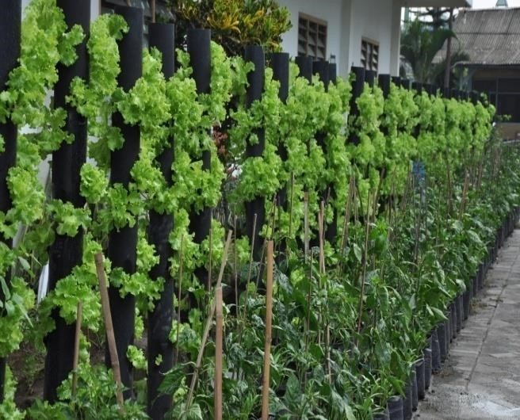

Pertumbuhan dan Perkembangan Tanaman
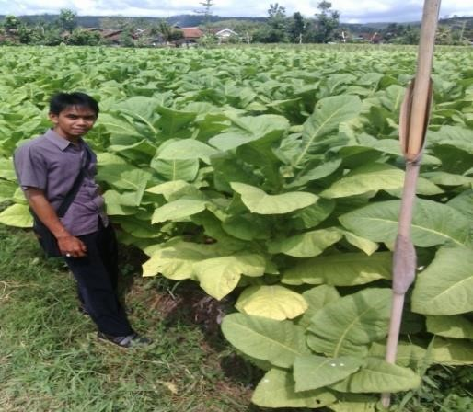
Pertumbuhan :
- Pertambahan ukuran yang tidak dapat dibalik (benih -> kecambah -> tanaman muda -> tanaman dewasa)
- Pertambahan protoplasma (jumplah dan isi sel) : akibat pertambahan ukuran dan jumplah sel ▪ Dicerminkan penambahan bobot bahan kering
Perkembangan :
- Adanya diferensiasi (perubahan morfologi dan fungsi), suatu perubahan dalam tingkat lebih tinggi lebih kompleks
Pertumbuhan dan perkembangan didukung oleh :
- Pembelahan sel
- Pembesaran atau pemanjangan sel
- Pematangan sel

DASAR-DASAR PERTUMBUHAN TANAMAN DIDALAM SEL
- Pertambahan protoplasma berlangsung melalui suatu rentetan peristiwa perubahan air,
CO, dan garam-garam anorganik menjadi bahan-bahan hidup ▪ Peristiwa dalam sel (metabolisme) mencakup :
o Pembentukan karbohidrat (fotosintesis) o Absorpsi dan translokasi air, nutrisi, fotosintat o Proses perolehan energi (respirasi)
- Energi kimia yang diperlukan didapatkan dari proses respirasi

FOTOSINTESIS
Fotosintesis : Rentetan reaksi yang terintegrasi dan kompleks; bentuk singkatnya :
12H2O + 6CO2 → C8H12O6 + 6H2O + 6H2O

  Reaksi : Fase Cahaya
  Reaksi Hill NADP -> NADPH2
  Fotofosporilasi : ADP -> ATP
  Reaksi : Fase Gelap  Reaksi Blackman Fiksasi  Pembentukan C6H12O6 | CO2
Tipe lintasan Fotosintesis :
- Tan C3
- Tan C4
- Tan CAM
Struktur Tananam | C3 | C4 |  | C5
Surkulensi | Tidak | Tidak |  | Ada
Kloroplas pada sel seludang | Tidak ada | Ada |  | Tidak ada
Retikulum mesofil dan sel seludang | Tidak ada | Ada |  | Tidak ada
Lokasi fiksasi CO2 | Kloroplas sel mesofil | Kloroplas mesofil seludung | sel dan | Kloroplas sel  mesofil
Enzim fiksasi CO2  Hasil antara  Suhu optimal  Fotorespirasi  Titik kompersasi CO2  Cahaya  Net fotosintesis(mg/Co2/dm2/jam) | RUDB case  PGA  25 C  Ada  50 ppm  2000 luk  15-40 | PEP  As malat 35 C tidak  5-50 ppm  Cahaya penuh |  | = C3 malam hari  As organik  Sedikit

Faktor-faktor yang mempengaruhi Fotosintesis :
- Intensitas Cahaya
- Air
- Kandungan CO2 udara
- Aparatus fotosintesis : kloroplas, klorofil
- Unsur hara : N, P, Fe, Mg

Respirasi
- Proses untuk memperoleh energi dari bahan-bahan organik
- Secara sederhana merupakan reaksi kebalikan dari fotosintesis
- Proses respirasi merupakan reaksi pemecahan molekul secara bertahap o glikolisis : gula 6 C -> gula 3C o siklus krebs o oksidasi terminal o Senyawa bahan baku respiras
- Karbohidrat, asam lemak, asam amino, asam nukleat

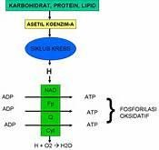

Faktor – faktor yang mempengaruhi respirasi
- Umur jaringan : jaringan muda vs jaringan tua
- Suhu : suhu tinggi atau rendah (ingat peran Q10)
- Oksigen : aerob vs anaerob (terutama didaerah perakaran)
- Ketersedian karbohidrat dan bahan cadangan lainya
- Kondisi sel dan jaringan

Absrorpsi dan Translokasi
Absrorpsi
- Difusi (geakan molekul zat terlarut)
- Osmosis (gerakan larutan hara melalui membran)
- Aliran massa (contoh pemupukan)
- Pengambilan aktif(perlu energi ATP dai respirasi)
Kemampuan molekul untuk keluar masuk sel
- Ukuran molekul
- Kelarutan lemaknya : susunan membran sel
- Muatan ion (monovalen dan polivalen)
- Permeabilitas membram sel

Tanslokasi
Translokasi : gerakan zat-zat organik dan anorganik yang terlarut dari satu bagian tanaman ke bagian lainya :
Pengangkutan air dan hara melalui xilem, sedangkan hasil fotosintesis diangkut melalui floem
• Laju translokasi dipengaruhi oleh o keadaan membuka – menutupnya stomata o suhu o kelembaban udara o aliran udara (angin)

PERKEMBANGAN TANAMAN
• Mengangkut :
Diferensiasi, yang ditunjukan oleh ordo perubahan yang lebih inggi (meristem menjadi kotiledon, bakal daun dll)
o Spesialisasi secara anatomik dan fisiologik o Diferensiasi ditentukan oleh peran gen tertentu dalam sel termasuk keterlibatan fito-hormon. o Interaksi potensi genetik dan lingkungan sel masing-masing

Fitohormon
Zat-zat organik yang dibentuk oleh tanaman tersebut (end ogen) yang aktivitasnya masih dapat dirasakan pada tempat yang jauh dari tempat asalnya dibentk fitohormon terpenting :
- Kelompok auksin o kelompok sitokinin o kelompok giberilin o Etilen o Asam absisat
Pengelompokan didasarkan atas persamaan struktur molekul dan efek fisiologisnya, namun fungsinya saling tumpang tindih dan ada interaksinya.
- PGR (plan grow regulator) mencakup yng alami dan yang disintesis (tiruan ataupun kreasi) yang mempengaruhi pertumbuhan dan perkembangan
(merangsang/menghambat) o Kelompok auksin
Kelas pertama yang ditemukan :
IAA = Asam indol asetat (Indolaceticacied)
Fungsi
- Hormon perangsang tumbuahn
- Pemanjangan sel
- Pengubahan plastisitas dinding sel
- Fototropisme

Cara mengukur (boiassay)
- Pemanjangan koleoptil oats yng tumbuh dalam gelap
- Derajat pembengkokan batang kapri yang terbelah memanjang
Zat lain yang penting
- IBA = Indolbutyricacid
- Asam gibberelin (GA) o Kelompok sedikitnya 45 senyawa terpenoid dekat o Fungsi :
  - Pembesaran sel
  - Pembelahan sel pada daerah meristem subapikal
  - Mempengaruhi pertumbuhan yang dikendalikan suhu dan periode cahaya:
- Dormansi benih dan tanaman • Perkecambahan
- Pembentukan bunga an buah
- Membalik kekerdilan
Sitoknin :
- Kelompok zat kimi yang mempengaruhi secara tegas pembelahan sel (kinetin, BA, 2ip, zeatin, PBA)
- Kebanyakan berupa purin
- Auksin tinggi sitokinin rendah – pertumbuhan akar • Auksin rendah sitokinin tinggi – pertumbuhan tunas • Auksin = sitokinin – tidak ada diff.
- Biji (air kelapa, jagung) dan sel tumor tinggi kandungan sitokininya
Etilen :
- Pematangan buah
- Penyeragaman pembungaan
- Perubahan sex pada bunga
- Kelayuan bunga potong
Asam absisat :
- Atau dormin
- Senyawa penghambat alami
- Mempengaruhi dormansi benih dan mata tunas
- Mbsisi daun
- Mempercepat pembungaan
- Efek ABA dibalik oleh GA dan sitokinin
Zat Penghambat :
- Alami dan sintetik
- Maleichydrasil : menghambat pertunasan onion dan kentang – mengkerdilkan tanaman
- Phospon atau CCC dan chlormequat untuk memendekan batang, tetapi pembungaan tetap (pada krisan)
- Daminozide : dapat menekan sintesis GA
FASE – FASE PERTUMBUHAN DAN KARBOHIDRAT :
- Fase vegetatif dan Fase reproduksi adalah peristiwa yang tidak terputus dan bisa overlapping.
- Pada fase vegetatif karbohidrat digunakan untuk pertumbuhan
- Pada fase reproduksi karbohidrat disimpan (ditimbun) dan tanaman tersebut menyimpan sebagian besar karbohidrat yang dibentuknya

PERIMBANGAN FASE VEGETATIF – REPRODUKTIF DAN TIPE PERTUMBUHAN
- Tanaman basah yang sampai dipanen sampai memerlukan dominan fase vegetatif (Vr – Vr)
- Tanaman berbatang basah yang memerlukan suatau dominansi fase vegetatif selama tahap pertama hidupnya, dan dominansi dari fase reproduktif selama fase akhir hidupnya Vr – VR
- Tanaman berbatang basah yang tidak memerlukan dominansi dari kedua fase Vr – VR (seimbang)
- Tananam bekayu yang yang memerlukan suatau dominansi fase vegetatif selama bagian pertama dari dari tiap musim dan dominansi dari fase reproduktif selama bagian terakhir dan musim itu Vr –> VR -> vR -> Vr ->vR – dst.

Dari uraian data diatas, memunculkan SOP budidaya dan kalender tanam sebagai pemutahiran hasil evaluasi dari budidaya yang berkelanjutan.
(ambil file aslinya, huruf IX dihapus)
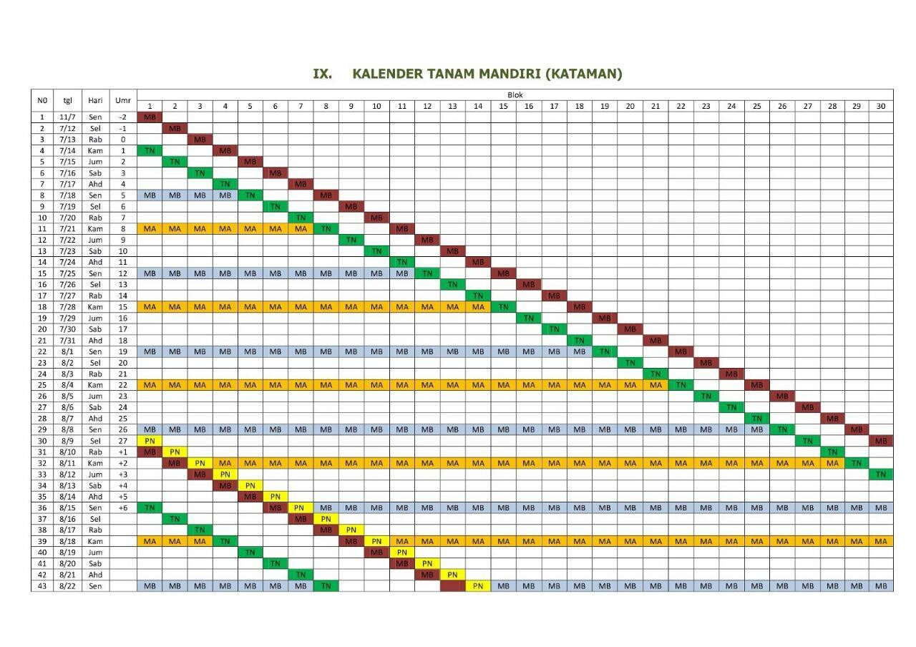

STANDART OPERASINAL PRODUKSI (SOP) BUDIDAYA
BLOK : 1 KOORDINATOR : MUJIONO
JENIS TANAMAN : KANGKUNG LOKASI TANAM : SMP & NDALEM
JENIS VERTI : 33 KOMPOSISI MEDIA : 3+2+1 (Tanah+Kokopit+Kompos/Arang sekam)
JENIS POLIBAG : - UKURAN KONVERSI : 1 Ferti = 3 Polibag

NO | TGL | HARI | UMUR | URAIAN | DOSIS PUPUK / PHP |  |  |  | KETERANGAN
 |  |  |  |  | MA | MB | VELITA | AC
1 | 07-Jul | Kamis | -7 | Media siap+Manutta Gold-B |  | 20 ttp |  |  | Per 20 Liter Air. 1 Verti=1,5 Liter
2 | 08-Jul | Jumat
3 | 09-Jul | Sabtu
4 | 10-Jul | Minggu
5 | 11-Jul | Senin | -2 | Manutta Gold -A | 2 ttp |  |  |  | 2 Tutup Per Tengki 14 - 16 Liter
6 | 12-Jul | Selasa
7 | 13-Jul | Rabu | 1 | TANAM |  |  |  |  | 17 Biji Per-Lobang Verti
8 | 14-Jul | Kamis | 2 | Manutta Gold -B |  | 5ttp |  |  | Per 20 Liter Air. 1 Verti=1,5 Liter
9 | 15-Jul | Jumat | 3 | Perawatan |  |  |  |  | Penyiraman, Penyiangan, Kontrol
10 | 16-Jul | Sabtu | 4 | Perawatan |  |  |  |  | Penyiraman, Penyiangan, Kontrol
11 | 17-Jul | Minggu | 5 | Perawatan |  |  |  |  | Penyiraman, Penyiangan, Kontrol
12 | 18-Jul | Senin | 6 | Manutta Gold -A | 2 ttp |  |  |  | 2 Tutup Per Tengki 14 - 16 Liter
13 | 19-Jul | Selasa | 7 | Perawatan |  |  |  |  | Penyiraman, Penyiangan, Kontrol
14 | 20-Jul | Rabu | 8 | Perawatan |  |  |  |  | Penyiraman, Penyiangan, Kontrol
15 | 21-Jul | Kamis | 9 | Manutta Gold -B |  | 5 ttp |  |  | Per 20 Liter Air. 1 Verti=1,5 Liter
16 | 22-Jul | Jumat | 10 | Perawatan |  |  |  |  | Penyiraman, Penyiangan, Kontrol
17 | 23-Jul | Sabtu | 11 | Perawatan |  |  |  |  | Penyiraman, Penyiangan, Kontrol
18 | 24-Jul | Minggu | 12 | Perawatan |  |  |  |  | Penyiraman, Penyiangan, Kontrol
19 | 25-Jul | Senin | 13 | Manutta Gold -A | 2 ttp |  |  |  | 2 Tutup Per Tengki 14 - 16 Liter
20 | 26-Jul | Selasa | 14 | Perawatan |  |  |  |  | Penyiraman, Penyiangan, Kontrol
21 | 27-Jul | Rabu | 15 | Perawatan |  |  |  |  | Penyiraman, Penyiangan, Kontrol
22 | 28-Jul | Kamis | 16 | Manutta Gold -B |  | 5 ttp |  |  | Per 20 Liter Air. 1 Verti=1,5 Liter
23 | 29-Jul | Jumat | 17 | Perawatan |  |  |  |  | Penyiraman, Penyiangan, Kontrol
24 | 30-Jul | Sabtu | 18 | Perawatan |  |  |  |  | Penyiraman, Penyiangan, Kontrol
25 | 31-Jul | Minggu | 19 | Perawatan |  |  |  |  | Penyiraman, Penyiangan, Kontrol
26 | 01-Agu | Senin | 20 | Manutta Gold -A | 2 ttp |  |  |  | 2 Tutup Per Tengki 14 - 16 Liter
27 | 02-Agu | Selasa | 21 | Perawatan |  |  |  |  | Penyiraman, Penyiangan, Kontrol
28 | 03-Agu | Rabu | 22 | Perawatan |  |  |  |  | Penyiraman, Penyiangan, Kontrol
29 | 04-Agu | Kamis | 23 | Manutta Gold -B |  | 5 ttp |  |  | Per 20 Liter Air. 1 Verti=1,5 Liter
30 | 05-Agu | Jumat | 24 | Perawatan |  |  |  |  | Penyiraman, Penyiangan, Kontrol
31 | 06-Agu | Sabtu | 25 | PANEN |  |  |  |  | Durasi Panen berkisar 5 hari
32 | 07-Agu | Minggu | 26
33 | 08-Agu | Senin | 27 | Manutta Gold -A | 2 ttp |  |  |  | 2 Tutup Per Tengki 14 - 16 Liter
34 | 09-Agu | Selasa | 28
35 | 10-Agu | Rabu | 29
36 | 11-Agu | Kamis | -7 | Media siap+Manutta Gold-B |  | 20 ttp |  |  | Per 20 Liter Air. 1 Verti=1,5 Liter
37 | 12-Agu | Jumat
38 | 13-Agu | Sabtu
39 | 14-Agu | Minggu
40 | 15-Agu | Senin | -2 | Manutta Gold -A | 2 ttp |  |  |  | 2 Tutup Per Tengki 14 - 16 Liter
41 | 16-Agu | Selasa
42 | 17-Agu | Rabu | 1 | TANAM KE-2 |  |  |  |  | Tanam KEMBALI - BLOK

KETERANGAN :

Untuk Budidaya SAWI, Pembenihan dilakukan 14 Hari Sebelum Tanam
MA : Manutta Gold Atas |  |  | POMOSDA, ......, ................, .......
MB : Manutta Gold Bawah |  |  | Mengetahui
PHP : Pengendalian Hama dan Penyakit |  |  | BKT pomosda pusat
AC : Asap Cair
Felita : Fermentasi Limbah Rumah Tangga
Ttp : Tutup |  |  | AGUS KURNIAWAN

Mengucapkan MOHON MAAF dan TERIMAKASIH UNTUK GENERASI
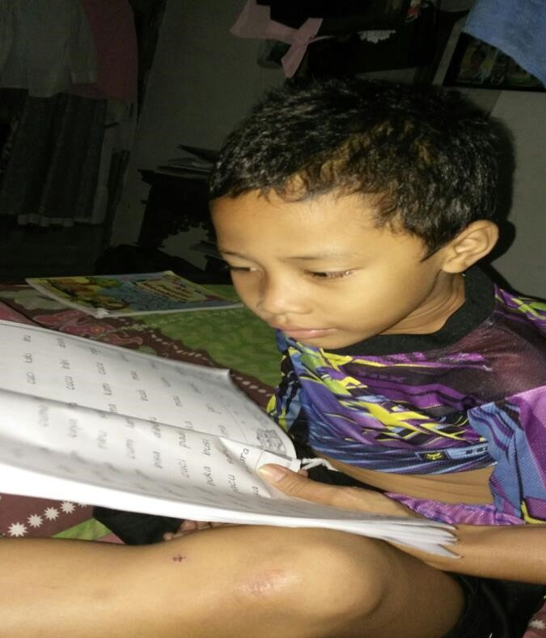
ANAK KECIL adalah ASET BANGSA, butuh dilindungi dengan PERILAKU SEHAT
SALAM NUSANTARA BANGKIT....... !!!

SOP MEDIA TANAM SESUAI JENIS TANAMAN
- Persiapan dan Pengolahan Lahan (Hektare)
- Lahan basah (Sawah)
Lahan sawah sebelum dilakukan penanaman/ budidaya memerlukan penanganan yang bijak sana, terlebih pada saat penanaman yang kedua, dimana jerami butuh perlakuan dalam proses fermentasi sehingga lahan sebelum ditanami betul-betul sehat.
Persiapan dan pengolahan lahan dilakukan 3 minggu (21 hari sbelum tanam) setelah tanam dengan perlakuan :
Minggu | Jenis Perlakuan | Ket
1 | Pembabatan Jerami dan  Penggenangan air dilahan atau Kohe (bokashi 1 ton)  dan penyemproten Manutta Gold-B 10 liter | Kondisikan air menggenangi seluruh jerami (dekomposisi jerami)
2 | Pembajakan 1  Perapian pematang lahan. | Kedalaman tanah 15-25 cm
3 | Pembajakan 2 | Pemerataan media tanam (lahan)

- Lahan kering (Ladang)

Minggu | Jenis Perlakuan | Ket
1 | Pengkodisian/ pengeringan tanaman rumput, Kohe (bokashi 1 ton) dan penyemproten Manutta Gold-B 10 liter (dekomposisi rumput) | Kondisi rumput mati dan terfermentasi (dekomposisi rumput)
2 | Pembajakan 1  Perapian pematang lahan. | Kedalaman tanah 15-25 cm  Pemerataan media tanam (lahan)
2 | Pembajakan 2 | Penataan gulutan (bedengan) sesuai ukuran yang dikehendaki jenis tanaman.

- Lahan sela (polybag dan vertyculture)
Minggu | Jenis Perlakuan | Ket
1 | Persiapan media taman dengan komposisi 3:2:1  3 tanah, 2 kompos, 1 cocopit/ arang sekam  Aduk semua komposisi menjadi satu  Masukan media yang sudah tercampur, kedalam polybag/ vertyculture  Kocor/ siram media dengan MGB+air dengan dosis 250ml @ polybag | Pastikan semua media tercampur dengan merata, dalam keadaan kering  Kondisi media padat  Dosis 250ml MGB + air 20lt,  @polybag 250ml dan disiram air lagi media sampai merata
2 | Menjaga kelembapan media sampai siap untuk ditanami | ditandai tumbuhnya rumput media siap dianami

Catatan :
- Media tanah (tanah merah, tanah hitam, tanah lumpur)
- Kompos/ Kohe (sapi, kerbau, kambing, ayam ) yang dihaluskan
- Cocopit/ arang sekam (pilih salah satu)

KESIMPULAN
Penggunaan pestisida, herbisida, insektisida, dan pupuk sintetis (putis) yang berlebihan. Pemakaian bahan kimia berlebihan dan putis tersebut merupakan ancaman bagi kesehatan masyarakat dan mahluk hidup, serta berpeluang menimbulkan pencemaran. Berbagai riset telah dikembangkan terkait dengan pemakaian bahan kimia pertanian tersebut. Ditemukan bahwa tanah mengalami penurunan kesuburan, serangga menjadi lebih resisten, beberapa jenis serangga mengalami kepunahan, serta menimbulkan pencemaran udara dan air. Penelitian menemukan bahwa empat danau besar di Bali telah terkontaminasi oleh DDT yang kadarnya telah melebihi ambang batas aman.
Selain berdampak terhadap lingkungan, penggunaan bahan-bahan kimia pertanian juga membahayakan kesehatan manusia. Penelitian yang dilakukan di USA menemukan bahwa sekitar 20% air susu ibu telah terkontaminasi oleh DDT. Berdasarkan temuan ini, diasumsikan bahwa seluruh rantai ekosistem telah tercemar oleh risidu kimia pertanian. Risidu kimia pertanian hampir ditemukan pada semua produk pertanian konvensional. Sisa penyemprotan pestisida dan pupuk kimia diserap dan tersimpan di dalam produk pertanian. Produk ini kemudian didistribusikan sampai akhirnya dikonsumsi oleh konsumen. Risidu kimia ini mengalami akumulasi di dalam tubuh manusia dan merupakan salah satu faktor risiko terhadap berbagai penyakit kronis seperti kanker, kerusakan hati dan organ pernafasan, sampai timbulnya kematian.
Kisah ini dari seorang petani yang memori BUDIDAYA masa lalu ingin terulang setelah sangat bergantung dengan PUTIS namun tak berdaya keluar darinya meskipun selalu berusaha.
Rumput BENTO LELO berkolaborasi dengan PADI KANYUT dalam budidaya di era Tahun 67-69 yang dialami setahun sekali karena menanam menunggu air rawa surut sebagai pencermatan seorang petani bagaimana budidaya dapat dilakukan sebagai pertahanan pangan satu orang dpt dilakukan.
Kecamatan Sirah Pulau Padang di Desa Ulak Dondong Kabupaten Kayu Agung Palembang awal budidaya padi kulakukan. Bermodal Benih lokal Kanyut yang mengambil dari tepi rawa gak tahu siapa yang bawa yang jelas setelah ditanam bukan varietas padi Padang apalagi PB,sehingga nama KANYUT tetep Kanyut yang berarti terbawa air sampai kutemukan dan kutanam menjadi pengalamanku mengenal PADI saat itu.
Belum mengenal istilah Ha saat itu kecuali Lining, belum mengenal Kg adanya kaleng dan apalagi sabit untuk memanen dan DOZ belum terdengar lebih lebih PUTIS sama sekali. Berawal dari perubahan yang kumau akhirnya terdampar juga di Palembang, dengan bermodal semangat otomatis nekad parang pun saya pegang saat air rawa setinggi lutut untuk membabat rumput BENTO LELO yang paling banyak tumbuh untuk dirobohkan. Dengan posisi kaki kanan didepan karena panjang parang lebih sejengkal dan harus berjibaku dengan air selutut,salah posisi kaki ditempatkan bisa bisa bukan parang membabat rumput melainkan kaki sendiri yang berdarah terkena parang mengkilat karena kukerjakan sendiri luasan lahan 10 Lining untuk menghasilkan 350 KALENG padi yang bermodalkan benih KANYUT 2 kaleng untuk bertahan hidup.
Hari demi hari dari mata bisa melihat rawa karena sinar matahari kutebaskan parang dalam air dengan harapan rumput roboh dan membusuk saat benih kusemai. Butuh waktu 60hari baru bisa menanam dari 2kaleng benih kanyut yang kutebar,sambil menebang rumput setinggi dada waktupun tiba saat benih berpindah tiga kali dari awal sebar mulai kutanam. Setelah rumput yang berserakan kukumpulkan sebagai pembatas lahan sisa dari yang membusuk padipun kutanam SATU SATU dengan jarak sekilan dari yang kutahu biar tanaman tertata rapi. Sambil menenggelamkan tangan di air rawa sedalam sesikut padi kutanam sampai selesai sendirian dan setelah itu kutinggal bekerja untuk memenuhi laparnya perut dari puasa sampai waktu panen tiba. Dengan bemodal 25-30 rupiah ongkos kerjaku perhari jika ada kerjaan, sepiring nasi dan lauk seadanya kubayar dengan 7rupiah sekali makan sudah bisa merokok PANAMA dengan kopi secangkir,meskipun kadang harus puasa saat kerjaan tidak ada. Awal perantauan yang sangat berharga untuk mengenal dunia dan budidaya.
PANAMA yang selalu kuhisap saat pagi menjelang sembari sesekali ke lahan melihat padi di sore dan pagi hari tibalah saat panen tiba. Kusiapkan ani ani untuk memungut padi teringat awal kumemungut benih dr pinggir rawa yg kutanam, semangat dan semangat melihat padi berbuah lebat dan kupanen sendiri luasan 10lining sampai selesai. Benih 2kaleng menjadi 350kaleng benar2 kaget dan menjadi semangat berbudidaya.
Ditahun kedua mandiri mulai kulakukan dengan memasak hasil panen, sebulan cukup beras 1kaleng yang kuhasilkan dari menumbuk padi 2kaleng, sehingga dengan 350kaleng yang kuhasilkan dari panen pertama, membuat diriku berani berencana mengembangkan budidaya menjadi 20lining dengan harapan kemandirian bisa terwujud pada diriku yang SENDIRI berteman rumput BENTO LELO dalam budidaya KANYUT.
Tahun kedua penuh SEMANGAT setelah LUMPANG terisi gabah yang cukup melimpah. Mengulang menarikan sabit ,kerawa dari 10lining menjadi 20lining selama 2minggu, setelah tabur benih 4 kaleng, yang sebelumnya dipanen selama dua minggu, panen ditahun pertama ku budidaya. Pagi ketemu sore dan pagi lagi dengan sarapan hasil panen sendiri dengan lauk ikan gabus yang melimpah disawah. Masih sesekali bekerja pada orang dengan jual jasa, sambil menunggu bulan 6 tahun itu sebagai awal musim tanam kembali. Waktu itupun datang dan mengulang, dengan menyiapkan pembenihan ditunggal yang setelahnya dikembangkan digalengam,genab 60hss padipun siap tanam kembali dikedalaman air rawa sesikut sebagi tanda waktu tanam tiba. Mengulang yang sudah pernah pasa ahirnya sama dengan yang telah dilakukan, panenpun tiba setelah ganguan burung cukup dengan sepotong benang putih diembel embeli plastik merah berkibar sampai panen.
Tanpa cangkul, tanpa pupuk tanpa perlakuan tambahan kecuali sabetan sabit yang akrab dengan bento telo sebagai rumput yang selalu tumbuh lebat setelah turun hujan menandai musim memancing tiba dengan ikan gabus yang selalu akrab dilidah.
Mengulang sampai tahun ketiga baru mengalami kegagalan, seiring banyak saudara datang bermandiri budidaya. Kegagalan dikarenakan tdk dapat tenaga panen setelah 20lining menjadi lahan budidaya yang hanya dengan jemari menari dengan ani ani sendiri. Tanaman melimpah dengan buah yang lebat dari pada sebelumnya dengan ongkos sewa lahan per 10lining 200kaleng dengan harapan dilihat dari buah yang lebat mampu menyisakan 1000 kaleng setelah dipotong beaya sewa, yang sebelumnya 20 lining mencapai 700kaleng setelah dipotong sewa 400kaleng sekali garap. Asapun mulai bimbang dengan membawa oleh 2 pulang ke jawa dr hasil panen sembari mengani ani padi yang luar biasa melimpah buahnya.
Sebulan jalan panen belum juga kunjung usai seraya petir menyambar menandai saat hujan tiba. Apa mau dikata,hasil panen belum juga semua tersimpan menunggu kering, sementara dilahan masih tersisa separo namun waktu hujan sudah tiba.
Dengan menangis kumelihat padi KANYUT larut dalam derasnya air rawa yang menenggelamkan biji biji padi, diiringi tikus tikus datang menyelamatkan padi dengan dimakan setelah puasa dimusim kemarau. Sedikit lega karena masih ada hewan yang memakan. Namun KANYUT menjadi hanyut seperti awal benih kutemukan. Kanyut dan hanyut terbawa arus seolah menggambarkan awal ditemukan benih dipinggir rawa yang akhirnya ditemukan didaerah lain sabagai penyebaran benih sesuai alam yang bekerja. Dengan menjual hasil panen selama 3tahun kupulang kampung dengan merdeka meskipun sedikit kecewa karena kondisi saat panen,namun tetaplah bersyukur dengan BERTANI jauh lebih nyaman dibanding temenku yang lain yang kebetulan bekerja ditoko milik toinghoa dengan gaji sebulan 600rupiah plus PANAMA 3 slop dan kain bakal celana selembar.
Setelah di jawa kutinggal kenangan budidaya dengan jualan, sebelum ahirnya kembali budidaya setelah separuh baya.
Ahirnya.....
Mulailah dengan polibag seperti yang kita lakukan bersama.. ☺

DAFTAR PUSTAKA
Ashari,S.1998, Pengantar Biologi Reproduksi Tanaman, Penerbit Rineka Cipta, Jakarta
.2004, Biologi Reproduksi Tanaman Buah-Buahan Komersial, Bayu Media, Malang, Jawa Timur.
2006, Meningkatkan Keunggulan Bebuahan Tropis Indonesia, Penerbit Andi, Yogyakarta. Elisa, 2004, Pembungaan dan Produksi Buah I, http://www.elisa ugm.ac.id (diakses tanggal 21 januari 2009, pukul 14.30 WIB).
https://suvisutrisno93.wordpress.com/2013/10/01/40/ http://www.pusatorganik.co.id/2015/02/penyerapan-unsur-hara-tanaman-akar.html http://www.tipsberkebun.com/kebutuhan-unsur-hara-pada-tanaman.html http://www.nasa-borneo.com/2016/03/pemupukan-melalui-daun.html http://bincang-pertanian.blogspot.co.id/2014/04/mekanisme-penyediaan-dan-penyerapan.html http://www.generasibiologi.com/2016/02/faktor-faktor-yang-mempengaruhi.html?m=1
Bina Kerabat Tani (BKT) POMOSDA
Pola Tanam Sehat Amanah (PTSA) POMOSDA
Vokasional skill SMA POMOSDA

